# 江安县川师大实验外国语学校

# 教师招聘公告

   江安县[川](http://www.jiaoshizhaopin.net/sichuan)师大实验外国语学校（原四川师范大学附属宜宾实验外国语学校）于2016年8月经教育主管部门批准举办，是四川钱江教育有限公司投资、[四川](http://www.jiaoshizhaopin.net/sichuan)师大和[四川](http://www.jiaoshizhaopin.net/sichuan)钱江教育共同举办的一所高规格、高品质、高起点的涵盖幼儿园、小学、初中、高中四个学段的现代寄宿制学校。学校座落在宜宾市江安县竹都大道东段449号，在校师生员工达2000余人，静态投资约3.8亿元，占地158亩，建筑面积9万余平米，各类功能室齐全，设施设备高端、完善，各学部教学区域相对独立、互不干扰，可容纳4000余人就读。

学校以“五心共育、立德树人”为党建引领，奉行“多一把尺子多一批优生”的办学理念；明确“遵循教育规律、秉承专业标准、创新育人模式、达成多元成长”的办学思路；坚守“办万里长江一流名校，育神州大地卓越英才”的办学目标；秉承“把正确的事做到极致”的校训；恪守“做真人、行真事、问真理”的校风。

办学以来，学校充分依托四川师大基础教育集团、成都石室中学教育集团、四川省优质教育促进会等优质教育资源，为教师和学生的发展提供了广阔的平台。学校构建了老中青相结合、搭配合理的的教师队伍，教师团队充满活力和进取心。现有省特级教师1名，市特级教师1名，高级教师13名，一级教师20名，江安名师4名，各级骨干教师87名。

学校既重视学生基础知识、基本能力的掌握，又重视学生核心素养的培养，通过品格、科学、艺术、心理、体育以及综合活动课程的开设，不断促进学生全面提升。经过广大师生的共同努力，取得了优异的业绩。高中部、初中部在全市统考中成绩均名列前茅，小学部各科成绩名列全县前茅。幼儿园每年均获得督导评估一等奖。各学部学科教学、艺术、体育、科技教学成果显著，多次获得国家、省市级奖项，得到学生、家长和上级主管部门的一致好评，正向“办万里长江一流名校，育神州大地卓越英才”的办学目标奋进！

根据发展与储备需要，现面向社会招聘应届毕业生现将有关事项公告如下：

（学校全景鸟瞰图 ）

1. **岗位**  
   小学： 政治 语文 数学 全科教师

初中： 政治 语文 数学 英语 生物

高中： 语文 数学 英语 政治 历史 地理

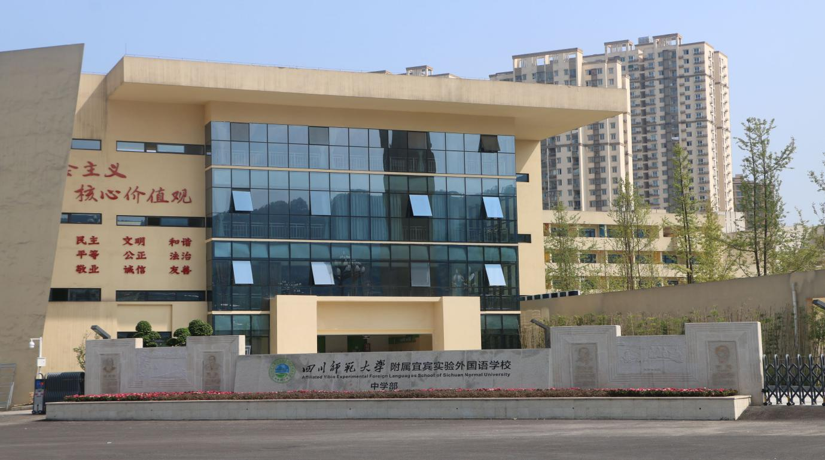

（中学部大门）

**三、资格条件**  
招聘优秀应届毕业生条件：

1、在校期间获得至少一次院（校）奖学金。

2、担任院（校）学生干部或社团负责人。

3、性格开朗，语言表达能力强，有才艺。

4、正直、诚信，有教育情怀、有责任心和事业心。

5、本科及本科以上学历，研究生优先录用。

6、持有普通话等级证书（小学语文一级乙等以上，其他学段及学科二级甲等以上）、英语教师具有专业四级以上相关证书。

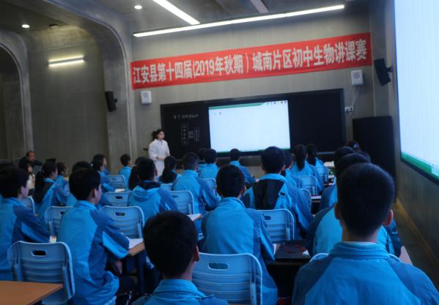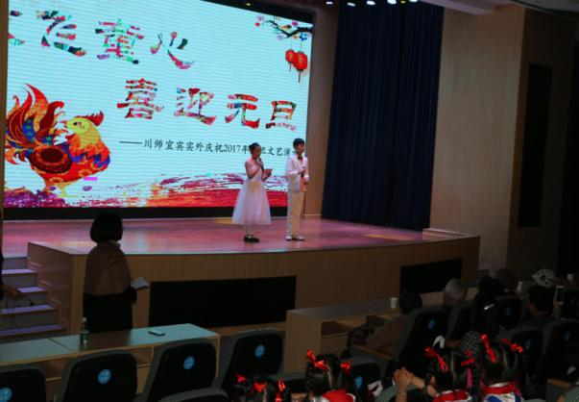

（思齐厅 ） （ 学艺厅）

1. **福利待遇**

1、教师薪酬：应届本科毕业生每年8至12万元。

2、学校为全体教师办理社会保险、公积金。

3、学校为所有新教师提供可拎包入住的周转公寓，学校提供工作餐。

4、学校为所有教师配发笔记本电脑、正装工作服。

5、为教师提供外出学习、进修机会。

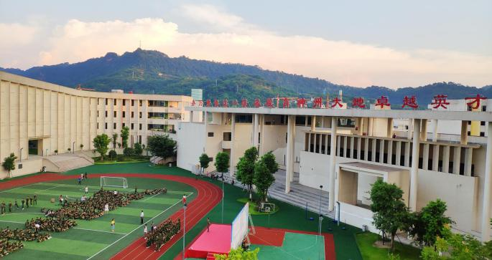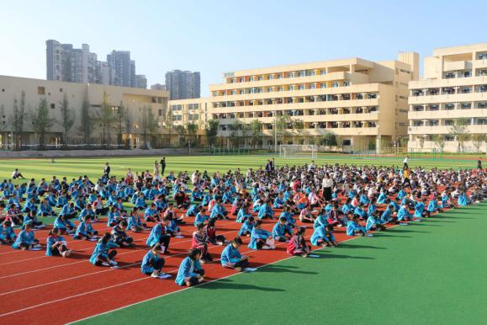

（小学部操场 ） （中学部操场）

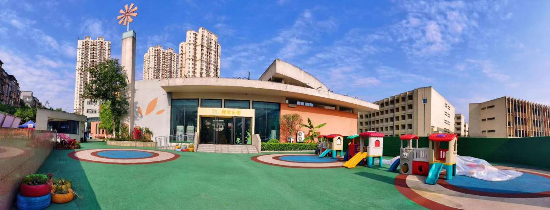

（幼儿园操场）  
**四、报名及考核程序**  
（一）报名程序  
网上投递简历：将简历发送至邮箱422540351@qq.com，学校审核简历后，将电话通知面试。文件名存为统一格式：  
教师：姓名+学段+学科+学历（职称）；  
应聘者提供的材料恕不退还，学校为应聘者保密。  
（二）考核程序  
1.我校将根据报名情况组织材料审核、试讲、面试等流程。对于确定进入试讲、面试的教师，我们将电话通知。

2.现场材料审核清单如下：（1）有效居民身份证原件及1份复印件；（2）在校期间获得的荣誉证书、教师资格证（如有）、普通话证书等相关证书原件及1份复印件；（3）应聘简历。

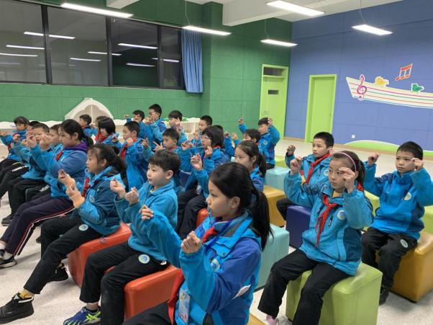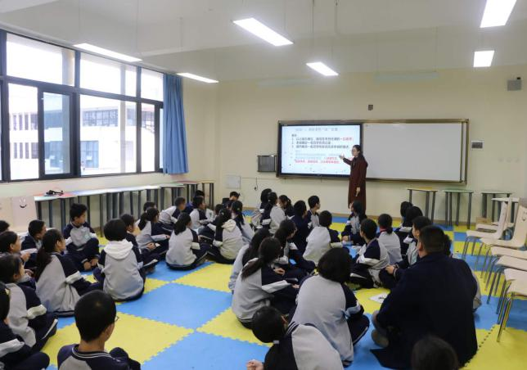

**（音乐教室） （心理拓展中心）**

**五、联系方式**  
联系人及联系电话：

张老师： 08315556563    182 0282 7037

邮 箱：   422540351@qq.com

网址：www.ybsywgy.com

微信公众号：**师大**[**宜宾**](http://www.jiaoshizhaopin.net/sichuan/yibin)**实外**

学校地址：[四川](http://www.jiaoshizhaopin.net/sichuan)省[宜宾](http://www.jiaoshizhaopin.net/sichuan/yibin)市江安县竹都大道东延线449号